Devoir commun de mathématiques : Enseignement de spécialité classe de première
L’usage de la calculatrice est autorisé. Cet énoncé est à rendre avec vos copies.
Votre Nom : ……………………………………………………………………………………………………………………………………….
Exercice n°1.
Le plan est rapporté au repère $\left(O;I, J\right)$
- Dans le repère donné en annexe, on donne la droite $d$ d’équation $y=\frac{2}{3}x+2$
- Préciser son coefficient directeur et donner un de ses vecteurs directeurs $\vec{u}$.
- Monter que le vecteur $\vec{w}\left(\begin{matrix}2022 \\ 1348\end{matrix}\right)$ est un autre vecteur directeur de la droite $d$.
- Montrer, à l’aide d’un calcul, que les points $A\left(3;4\right)$ et $B\left(-3;0\right)$ sont des points de d.
- a. Construire, sur l’annexe, la droite $∆$ passant par le point $D\left(2 ;1\right)$ et de vecteur directeur $\vec{v}\left(\begin{matrix}-6 \\ -4\end{matrix}\right)$.
- Déterminer une équation cartésienne de $∆$
- Démontrer que les droites $d$ et $∆$ sont parallèles.
- On considère la droite $d$’ d’équation cartésienne $ax-2y+3=0$, ou a est un réel.
- Déterminer le réel $a$ pour que $d’$ passe par le point $B$.
- Déterminer l’équation réduite de la droite $∆'$ passant par A et parallèle à $d$’.
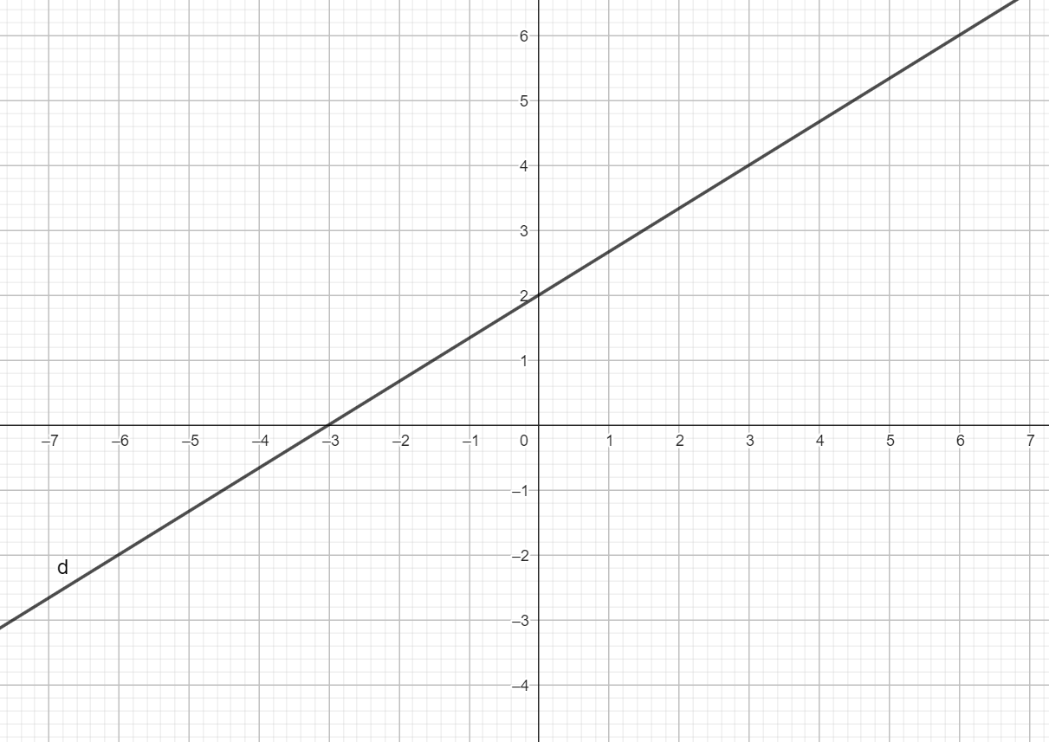
Exercice n°2.
Soit$f$la fonction définie sur R par $f(x)=x^{2}+1$ et $h$ un réel non nul. La courbe représentative de la fonction $f$ notée $C_{f}$ est donnée ci-contre.
- Calculer $f\left(-2\right)$ et $f\left(-2+h\right)$
- Vérifier que le taux d’accroissement de$f$ entre $-2$ et $-2+h$ est égal à $-4+h$.
- a. Montrer que$f$ est dérivable en $-2$ et en déduire le nombre dérivé de$f$ en $-2.$
- a. Déterminer l’équation de la tangente à $C_{f}$ au point $A$ d’abscisse $-2$
b. Tracer la tangente dans le repère ci-contre.
Exercice n°3
On a tracé, ci-après, la courbe représentative d’une fonction $g$ définie sur $\left[-13;12\right]$ ainsi que les tangentes à la courbe aux points $A$ et $B$.
Par lecture graphique et avec la précision qu’elle permet, répondre directement sur cette feuille :
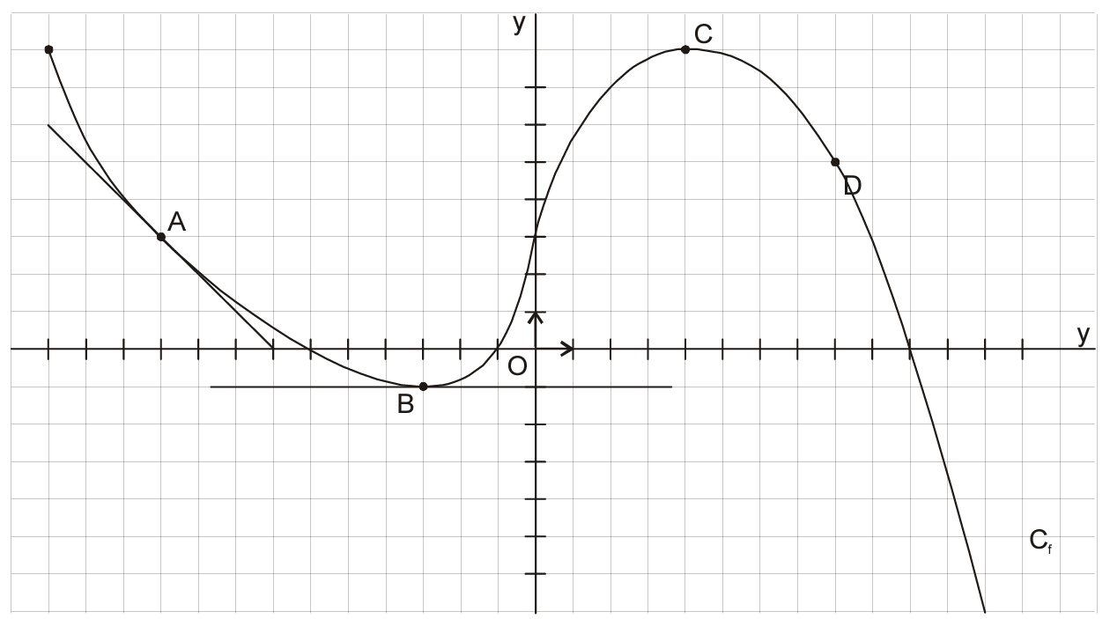  C_{g} | - L’image de 0 par g est ………………………………  - Sur $\left[-13;12\right],$ l’inéquation $g(x)≥3$ a pour ensemble solution ……………………………………  - $g’(-10)=$ ……………… et $g’(-3)=$ ………  - Le taux de variation entre 4 et 8 est :  ………………………………………………………………………

- Construire ci-dessous, le tableau de variation de $g$, puis le tableau de signe de $g(x)$.
x |  |  | x
Var de  g |  |  | Signe de  g(x)
- Résoudre, à l’aide d’un tableau de signe que vous dresserez ci-dessous, l’inéquation $\frac{g(x)}{x-10}≤0$

L’ensemble des solutions de l’inéquation est : ………………………………………………………
Exercice n°4
On considère le polynôme du second degré $f\left(x\right)=-2x^{2}+16x-24$ avec $x∈R.$
- Montrer que 2 est une solution de l’équation $f\left(x\right)=0$.
- Déterminer les coordonnées du sommet $S$de la parabole.
- Dresser le tableau de variation de $f$.
- Déterminer la forme canonique de $f$.
- Factoriser ${\left(x-4\right)}^{2}-2^{2}$.
- Ecrire $f\left(x\right)$ sous forme factorisée puis résoudre l’équation $f\left(x\right)=0$.

